АДМИНИСТРАЦИЯ БЕЛОВСКОГО СЕЛЬСОВЕТА
РЕБРИХИНСКОГО РАЙОНА
АЛТАЙСКОГО КРАЯ

ПОСТАНОВЛЕНИЕ
22.05.2019 № 49 с. Белово

Об утверждении реестра и схемы размещения мест (площадок) накопления твердых коммунальных отходов на территории муниципального образования Беловский сельсовет Ребрихинского района Алтайского края

В соответствии с Федеральным законом от 06.10.2003 г. №131-ФЗ «Об общих принципах организации местного самоуправления в Российской федерации», с Федеральным законом от 24.06.1998 г. № 89-ФЗ «Об отходах производства и потребления», постановлением Правительства Российской Федерации от 31.08.2018 г. № 1039 «Об утверждении Правил благоустройства мест (площадок) накопления твердых коммунальных отходов и ведения их реестра», на основании Устава муниципального образования Беловский сельсовет Ребрихинского района Алтайского края,
ПОСТАНОВЛЯЮ:
1. Утвердить реестр мест (площадок) накопления твердых коммунальных отходов на территории муниципального образования Беловский сельсовет Ребрихинского района Алтайского (Приложение 1).
2. Утвердить схему размещения мест (площадок) накопления твердых коммунальных отходов на территории муниципального образования Беловский сельсовет Ребрихинского района Алтайского края (Приложение 2).
2. Обнародовать настоящее постановление на информационном стенде Администрации Беловского сельсовета, а также на информационном стенде в с. Георгиевка и на официальном сайте Администрации Ребрихинского района Алтайского края в рубрике «Беловский сельсовет».
3. Контроль за исполнением настоящего постановления оставляю за собой.
Глава сельсовета А.А. Бочаров

Антикоррупционная экспертиза муниципального правового акта проведена. Коррупциогенных факторов не выявлено.
Заместитель главы Администрации сельсовета А.П. Российская
Приложение 1
к постановлению Администрации
Беловского сельсовета
Ребрихинского района
Алтайского края
от 22.05.2019 № 49

РЕЕСТР
мест (площадок) накопления твердых коммунальных отходов на территории муниципального образования Беловский сельсовет Ребрихинского района Алтайского края

Номер места накоп-ления отходов |  | Адрес контейнерной площадки | Данные об источниках образования ТКО | Кол-во контей-неров
1 |  | с. Белово  ул. Полевая, 3 | Жилой сектор с. Белово, ул. Полевая | 1
2 |  | с. Белово  ул. КИМ, 14 | Жилой сектор с. Белово, ул. КИМ | 1
3 |  | с. Белово  ул. Комсомольская, 7 | Жилой сектор с. Белово, ул. Комсомольская | 1
4 |  | с. Белово  ул. Партизанская, 9 | Жилой сектор с. Белово, ул. Партизанская | 1
5 |  | с. Белово  ул. Кузнецкая, 4 | Жилой сектор с. Белово, ул. Кузнецкая,  дома с 2 по 6, с 13 до 15 | 1
6 |  | с. Белово  ул. Кузнецкая, 25 | Жилой сектор с. Белово, ул. Кузнецкая,  дома с 17 по 33 | 1
7 |  | с. Белово  ул. Алтайская, 12 | Жилой сектор с. Белово, ул. Алтайская | 1
8 |  | с. Белово  ул. Садовая, 9 | Жилой сектор с. Белово, ул. Садовая, пер. Обводной | 1
9 |  | с. Белово  ул. Советская, 10 | Жилой сектор с. Белово, пер. Мельничный, пер. Кузнецкий, ул. Советская, дома с 2 по10, с 3 по 9 | 1
10 |  | с. Белово  ул. Советская, 24 | Жилой сектор с. Белово, ул. Кузнецкая дома 5,9, ул. Советская, дома со 14 по24, с 15 по 23 | 1
11 |  | с. Белово  ул. Советская, 35 | Жилой сектор с. Белово, ул. Советская, дома с 35 по 47, 42 | 1
12 |  | с. Белово  ул. Песочная, 11 | Жилой сектор с. Белово, ул. Песочная | 1
13 |  | с. Белово  ул. Набережная, 12 | Жилой сектор с. Белово, ул. Набережная | 1
14 |  | с. Белово  ул. Ленинская, 10 | Жилой сектор с. Белово, ул. Ленинская, дома со 2 по 10, с 1 по 9 | 1
15 |  | с. Белово  ул. Ленинская, 13 | Жилой сектор с. Белово, ул. Ленинская, дома с 11 по 22, с 14 по 24 | 1
16 |  | с. Белово  ул. Ленинская, 23 | Жилой сектор с. Белово, ул. Ленинская, дома с 23 по 29, с 28 по 30 | 1
17 |  | с. Белово  ул. Ленинская, 31 | Жилой сектор с. Белово, ул. Ленинская, дома с 31 по 38, с 31 по 35 | 1
18 |  | с. Белово  ул. Ленинская, 38 | Жилой сектор с. Белово, ул. Ленинская, дома с 38 по 86, с 39 по 41 | 1
19 |  | с. Белово  ул. Ленинская, 88 | Жилой сектор с. Белово, ул. Ленинская, дома с 69 по 51, с 88 по 92 | 1
20 |  | с. Белово  ул. Ленинская, 81 | Жилой сектор с. Белово, ул. Ленинская, дома с 81 по 71 | 1
21 |  | с. Белово  ул. Ленинская, 83 | Жилой сектор с. Белово, ул. Ленинская, дома с 94 по 108 , с 83 по 99 | 1
22 |  | с. Белово  ул. Ленинская, 109 | Жилой сектор с. Белово, ул. Ленинская, дома с 109 по 117, с 112 по 114 | 1
23 |  | с. Белово  ул. Ленинская, 118 | Жилой сектор с. Белово, ул. Ленинская, дома с 118 по 146, с 121 по 127 | 1
24 |  | с. Белово  ул. Ленинская, 150 | Жилой сектор с. Белово, ул. Ленинская, дома с 150 по 228 | 1
25 |  | с. Белово  пер. Строительный, 7 | Жилой сектор с. Белово, пер. Строительный | 1
26 |  | с. Белово  ул. Степная, 8 | Жилой сектор с. Белово, ул. Степная дома с 1 по 7, со 2 по 8 | 1
27 |  | с. Белово  ул. Степная, 22 | Жилой сектор с. Белово, ул. Степная дома с 9 по 19, со 10 по 32 | 1
28 |  | с. Белово  ул. Краснофакельская, 10 | Жилой сектор с. Белово, ул. Краснофакельская, пер. Лесной | 1
29 |  | с. Белово  ул. Луговая, 1 | Жилой сектор с. Белово, ул. Луговая, дома с 1 по 7, с 4 по 8 | 1
30 |  | с. Белово  ул. Луговая, 9 | Жилой сектор с. Белово, ул. Луговая, дома с 9 по 15, с 10 по 16 | 1
31 |  | с. Белово  ул. Луговая, 17 | Жилой сектор с. Белово, ул. Луговая, дома с 17 по 27, с 22 по 26 | 1
32 |  | с. Белово  ул. Луговая, 28 | Жилой сектор с. Белово, ул. Луговая, дома с 28 по 36, с 29 по 33 | 1
33 |  | с. Белово  ул. Зеленая, 6 | Жилой сектор с. Белово, ул. Зеленая, дома с 1 по 7, с 6 по 14 | 1
34 |  | с. Белово  пер. Красный Крест, 5 | Жилой сектор с. Белово, ул. Зеленая дома 9,16,18, пер. Красный Крест | 1
35 |  | с. Белово  ул. Молодежная, 1 | Жилой сектор с. Белово ул. Молодежная, дома с 1 по 23, со 2 по 26 | 1
36 |  | с. Белово  ул. Молодежная, 27 | Жилой сектор с. Белово ул. Молодежная, дома с 27 по 33 | 1
37 |  | с. Белово  ул. Победы, 7 | Жилой сектор с. Белово, ул. Победы | 1
38 |  | с. Белово  ул. Пролетарская, 15 | Жилой сектор с. Белово, ул. Пролетарская, дома с 1 по 15, с 2 по 14 | 1
39 |  | с. Белово  ул. Пролетарская, 33 | Жилой сектор с. Белово, ул. Пролетарская, дома с 17 по 39, с 16 по 24 | 1
40 |  | с. Белово  ул. Быкова, 2 | Жилой сектор с. Белово, ул. Быкова, дома с 2 по 12, 11 | 1
41 |  | с. Белово  ул. Быкова, 13 | Жилой сектор с. Белово, ул. Быкова, дома с 13 по 29, с 16 по 24 | 1
42 |  | с. Белово  ул. Быкова, 30 | Жилой сектор с. Белово, ул. Быкова, дома с 30 по 54 | 1
43 |  | с. Белово  ул. Д.Бедного 7 | Жилой сектор с. Белово, ул. Д. Бедного, дома с 1 по 7, со 2 по 6 | 1
44 |  | с. Белово  ул. Д.Бедного 8 | Жилой сектор с. Белово, ул. Д. Бедного, дома с 8 по 12, с 11 по 31 | 1
45 |  | с. Белово  ул. 50 лет ВЛКСМ, 15 | Жилой сектор с. Белово, ул. 50 лет ВЛКСМ, дома с 1 по 15, со 2 по 12 | 1
46 |  | с. Белово  ул. 50 лет ВЛКСМ, 16 | Жилой сектор с. Белово, ул. 50 лет ВЛКСМ, дома с 16 по 18, 17 | 1
47 |  | с. Белово  ул. 50 лет ВЛКСМ, 22 | Жилой сектор с. Белово, ул. 50 лет ВЛКСМ, дома с 22 по 30, с 25 по 39 | 1
48 |  | с. Белово  ул. Литвиненко, 10 | Жилой сектор с. Белово, ул. Литвиненко | 1
49 |  | с. Белово  ул. Украинка, 6 | Жилой сектор с. Белово, ул. Украинка, дома с 1 по 3, с 4 по 6 | 1
50 |  | с. Белово  ул. Украинка, 30 | Жилой сектор с. Белово, ул. Украинка, дома с 7 по 15, с 10 по 42 | 1
51 |  | с. Белово  ул. Воронежская, 7 | Жилой сектор с. Белово, ул. Воронежская, дома с 3 по 7, с 4 по 6 | 1
52 |  | с. Белово  ул. Воронежская, 19 | Жилой сектор с. Белово, ул. Воронежская, дома с 9 по 23, с 10 по 20 | 1
53 |  | с. Белово  ул. Новостройка, 20 | Жилой сектор с. Белово, ул. Новостройка, дома с 3 по 19, с 12 по 20 | 1
54 |  | с. Белово  ул. Новостройка, 30 | Жилой сектор с. Белово, ул. Новостройка, дома с 21 по 23, с 22 по 30 | 1
55 |  | с. Белово  ул. Новостройка, 36 | Жилой сектор с. Белово, ул. Новостройка, дома с 32 по 42 | 1
 |  | ИТОГО с. Белово |  | 55
1 | с. Георгиевка  ул. Комсомольская, 12 |  | Жилой сектор с. Георгиевка, ул. Комсомольска, дома с 1 по 11, с 4 по 12 | 1
2 | с. Георгиевка  ул. Комсомольская, 32 |  | Жилой сектор с. Георгиевка, ул. Комсомольска, дома с 13 по 31, с 18 по 32 | 1
3 | с. Георгиевка  ул. Комсомольская, 37 |  | Жилой сектор с. Георгиевка, ул. Комсомольска, дома с 34 по 52, с 37 по 57, ул. Черемушки | 1
4 | с. Георгиевка  ул. Смирнова, 10 |  | Жилой сектор с. Георгиевка, ул. Смирнова, дома с 3 по 9, с 4 по 10 | 1
5 | с. Георгиевка  ул. Смирнова, 30 |  | Жилой сектор с. Георгиевка, ул. Смирнова, дома с 11 по 33, с 12 по 40 | 1
6 | с. Георгиевка  ул. Советская, 8 |  | Жилой сектор с. Георгиевка, ул. Советская | 1
7 | с. Георгиевка  ул. Г. Билетникова, 12 |  | Жилой сектор с. Георгиевка, ул. Г. Билетникова, дома со 2 по 12, с 3 по 9 | 1
8 | с. Георгиевка  ул. Г. Билетникова, 33 |  | Жилой сектор с. Георгиевка, ул. Комсомольска, дома с 14 по 46, с 13 по 33 | 1
9 | с. Георгиевка  ул. Партизанская, 8 |  | Жилой сектор с. Георгиевка, ул. Партизанская, дома с 1 по 25, с 4 по 20 | 1
10 | с. Георгиевка  ул. Партизанская, 26 |  | Жилой сектор с. Георгиевка, ул. Партизанская, дома с 26 по 34, с 29 по 65, ул. Луговая | 1
11 | с. Георгиевка  ул. Речная, 3 |  | Жилой сектор с. Георгиевка, ул. Речная, дома с 1 по 13, со 2 по 14 | 1
12 | с. Георгиевка  ул. Набережная, 9 |  | Жилой сектор с. Георгиевка, ул. Набережная | 1
13 | с. Георгиевка  ул. Революционная, 11 |  | Жилой сектор с. Георгиевка, ул. Революционная | 1
14 | с. Георгиевка  ул. Лесная, 2 |  | Жилой сектор с. Георгиевка, ул. Лесная, дома с 2 по 8, с 1 по 13 | 1
15 | с. Георгиевка  ул. Лесная, 23 |  | Жилой сектор с. Георгиевка, ул. Лесная, дома с 23 по 35, | 1
16 | с. Георгиевка  ул. Молодежная, 2 |  | Жилой сектор с. Георгиевка, ул. Молодежная, дома с 1 по 5, 2 | 1
17 | с. Георгиевка  ул. Молодежная, 6 |  | Жилой сектор с. Георгиевка, ул. Молодежная, дома с 6 по 12, 9 | 1
18 | с. Георгиевка  ул. Садовая, 3 |  | Жилой сектор с. Георгиевка, ул. Садовая, ул. Речная, дом 7,18,20 | 1
 | ИТОГО с. Георгиевка |  |  | 18
 | ВСЕГО |  |  | 73

Приложение 2
к постановлению Администрации
Беловского сельсовета
Ребрихинского района
Алтайского края
от 22.05.2019 № 49

Схема размещения мест (площадок) накопления твердых коммунальных отходов на территории муниципального образования

Беловский сельсовет Ребрихинского района Алтайского края

с. Белово
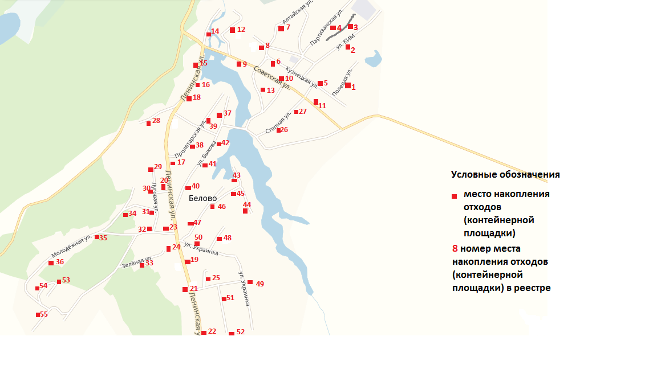

с. Георгиевка

